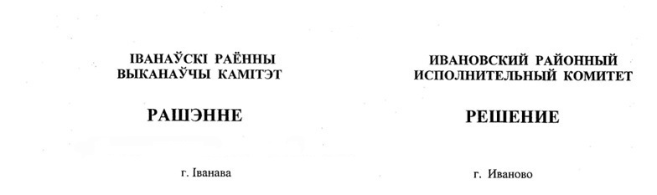

20 декабря 2024 г. № 1741

О создании местного резерва материальных ресурсов

На основании абзаца шестого статьи 14 Закона Республики Беларусь   
от 5 мая 1998 г. № 141-З «О защите населения и территорий   
от чрезвычайных ситуаций природного и техногенного характера»   
Ивановский районный исполнительный комитет РЕШИЛ:

1. Создать местный резерв материальных ресурсов для ликвидации чрезвычайных ситуаций природного и техногенного характера на территории Ивановского района (далее – местный резерв).

2. Определить номенклатуру, объемы и места размещения местного резерва согласно приложению.

3. Определить, что:

3.1. размещение, хранение и освежение местного резерва осуществляется в соответствии с требованиями соответствующих технических нормативных правовых актов и гарантийными сроками хранения, определенными заводами-изготовителями;

3.2. использование местного резерва осуществляется по решению Ивановского районного исполнительного комитета;

3.3. восполнение местного резерва осуществляется в соответствии с подпунктом 5.1 пункта 5 Инструкции о порядке расходования средств резервного фонда Ивановского районного исполнительного комитета, утвержденной решением Ивановского районного исполнительного комитета от 9 декабря 2019 г. № 1287.

4. Настоящее решение вступает в силу после его официального опубликования.

Председатель А.В.Ткачук

СОГЛАСОВАНО

Ивановский районный отдел по чрезвычайным  
ситуациям учреждения «Брестское областное  
управление Министерства по чрезвычайным   
ситуациям Республики Беларусь»

Приложение

к решению

Ивановского районного

исполнительного комитета

20.12.2024 № 1741

НОМЕНКЛАТУРА, ОБЪЕМЫ И МЕСТА размещения местного резерва

|  |  |  |  |  |
| --- | --- | --- | --- | --- |
| № п/п | Номенклатура | Единица измерения | Объем | Места размещения |
| 1 | шифер | листов | 100 | Открытое акционерное общество «Снитово-Агро»,  Ивановский район, аг. Снитово, ул. Советская, 3* |
| 100 | Открытое акционерное общество «Горбаха», Ивановский район, аг. Горбаха, ул. Советская, 80* |
| 100 | Открытое акционерное общество «Машеровский»,  Ивановский район, аг. Крытышин, ул. Советская, 9* |
| 100 | Сельскохозяйственное унитарное предприятие «Ляховичское-Агро», Ивановский район, дер. Лясковичи, пл. Максима Горького, 1* |
| 100 | Открытое акционерное общество «Достоево», Ивановский район, аг. Достоево,  ул. Первомайская, 3* |
| 100 | Унитарное аграрное предприятие «Молодово-Агро», Ивановский район, аг. Молодово, ул. Новая, 13* |
| 100 | Открытое акционерное общество «Агро-Мотоль», Ивановский район, аг. Мотоль,  пл. Ленина, 1а* |
| 100 | Открытое акционерное общество «Псыщево Агро», Ивановский район, аг. Псыщево, ул. Калинина, 148* |
| 100 | Открытое акционерное общество «Ополь-Агро», Ивановский район, аг. Ополь, пл. Победы, 1* |
| 100 | Открытое акционерное общество «Бакуново», Ивановский район, аг. Сочивки, ул. Кирова, 11* |
| 100 | Открытое акционерное общество «Заря-Агро», Ивановский район, аг. Яечковичи, ул. Пионерская, 33* |
| 100 | Открытое акционерное общество «Тышковичи-Агро», Ивановский район, аг. Тышковичи, ул. Объездная, 24* |
| 2 | насос погружной | штук | 1 | Коммунальное унитарное многоотраслевое производственное предприятие жилищно-коммунального хозяйства «Ивановское ЖКХ»,  г. Иваново, ул. Строителей, 9 |
| 3 | насос погружной фекальный | штук | 1 | Коммунальное унитарное многоотраслевое производственное предприятие жилищно-коммунального хозяйства «Ивановское ЖКХ», г. Иваново, ул. Строителей, 9 |
| 4 | бензин | тонн | 2,9 | Коммунальное унитарное многоотраслевое производственное предприятие жилищно-коммунального хозяйства «Ивановское ЖКХ», г. Иваново, ул. Строителей, 9 |
| 5 | дизельное топливо | тонн | 4,1 | Коммунальное унитарное многоотраслевое производственное предприятие жилищно-коммунального хозяйства «Ивановское ЖКХ», г. Иваново, ул. Строителей, 9 |

_____________________

* С их согласия.